

GOBERNACIÓN DEL TOLIMA
NIT: 800.113.6727
SECRETARIA DE HACIENDA
Dirección Financiera de Contabilidad
PRESENTACION GRUPO DE CONSULTORIA PROCESO IMPLEMENTACION NICSP EL 31 DE AGOSTO DE 2017
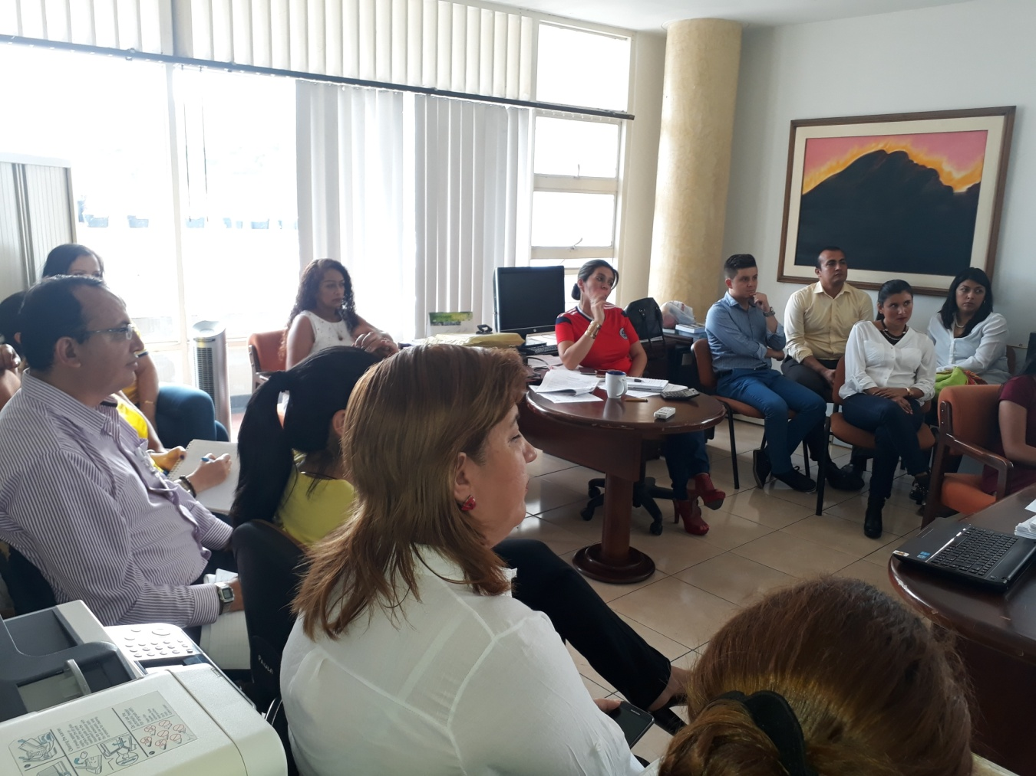

GOBERNACIÓN DEL TOLIMA
NIT: 800.113.6727
SECRETARIA DE HACIENDA
Dirección Financiera de Contabilidad
REUNION GRUPO DE CONSULTORIA PROCESO IMPLEMENTACION NICSP EL 30 DE AGOSTO DE 2017 CON EL GRUPO DE RENTAS COBRO COACTIVO

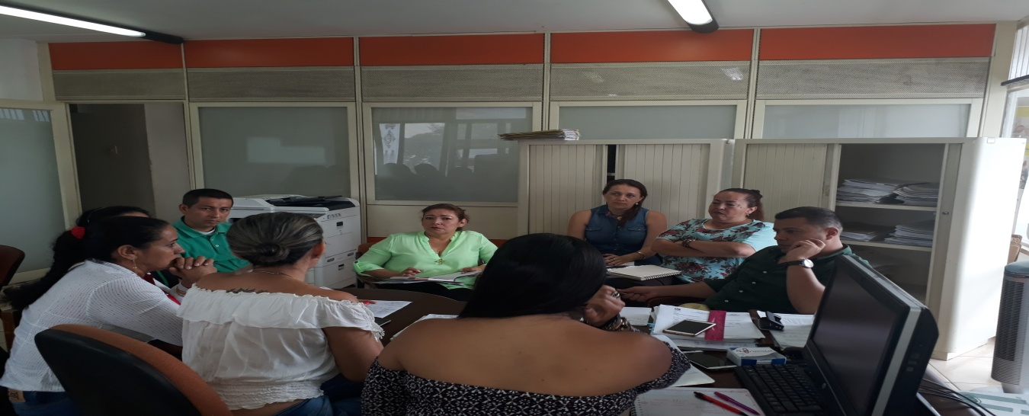
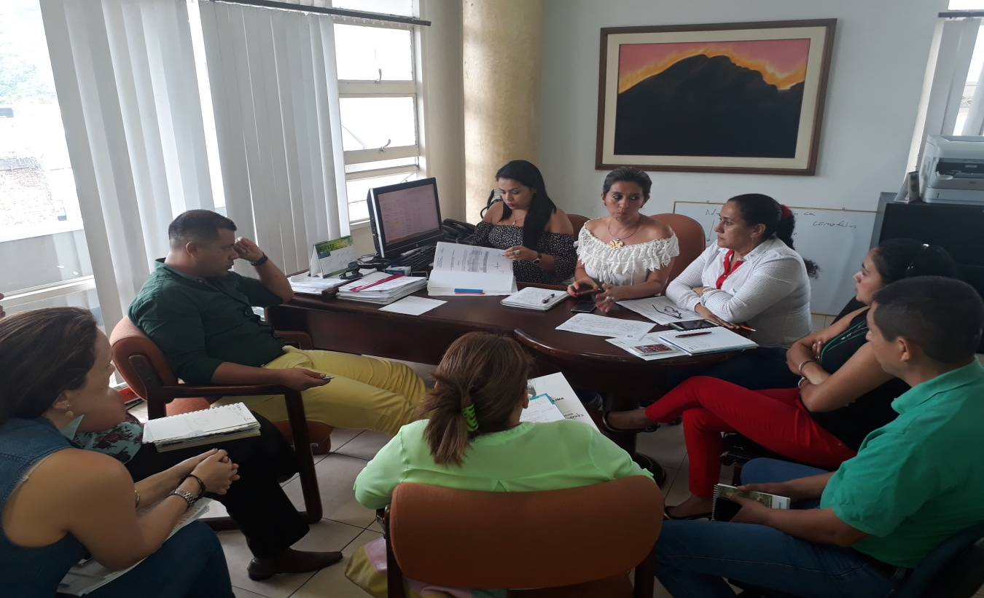

GOBERNACIÓN DEL TOLIMA
NIT: 800.113.6727
SECRETARIA DE HACIENDA
Dirección Financiera de Contabilidad
RPRESENTACION GRUPO DE CONSULTORIA PROCESO IMPLEMENTACION NICSP EL 31 DE AGOSTO DE 2017

